- 会员注册
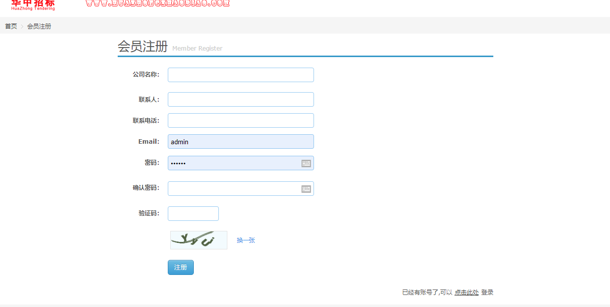
- 上传营业执照
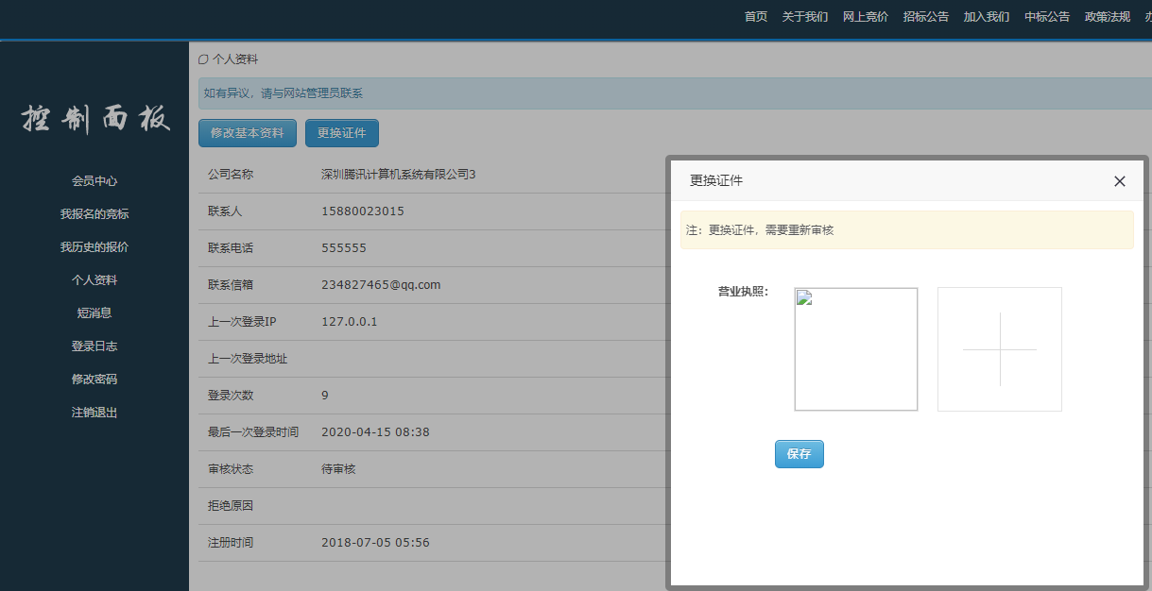
3、审核账号
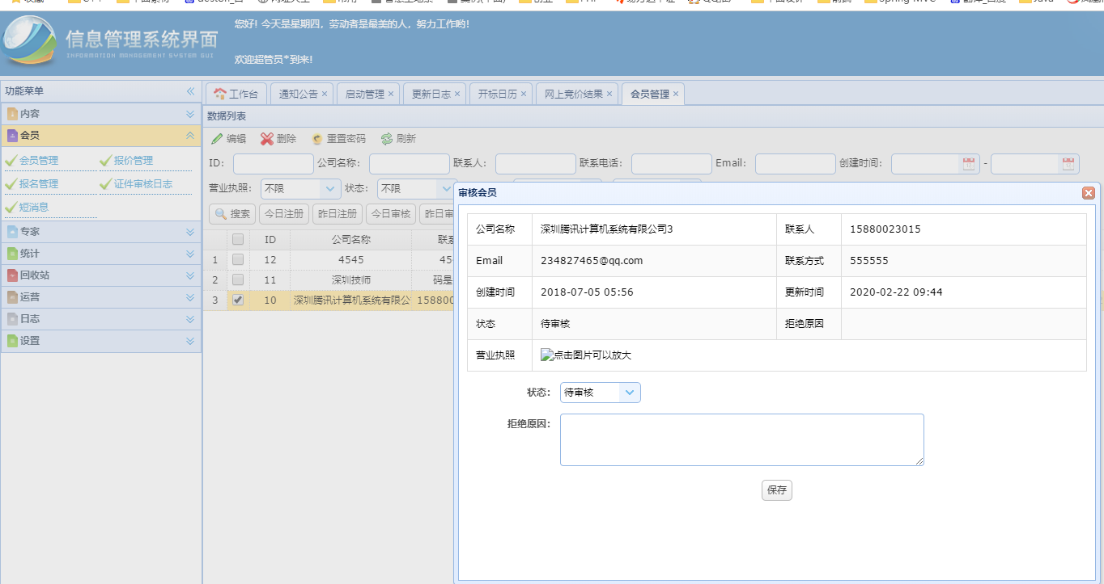
- 在网上竞价详情页处可以报名
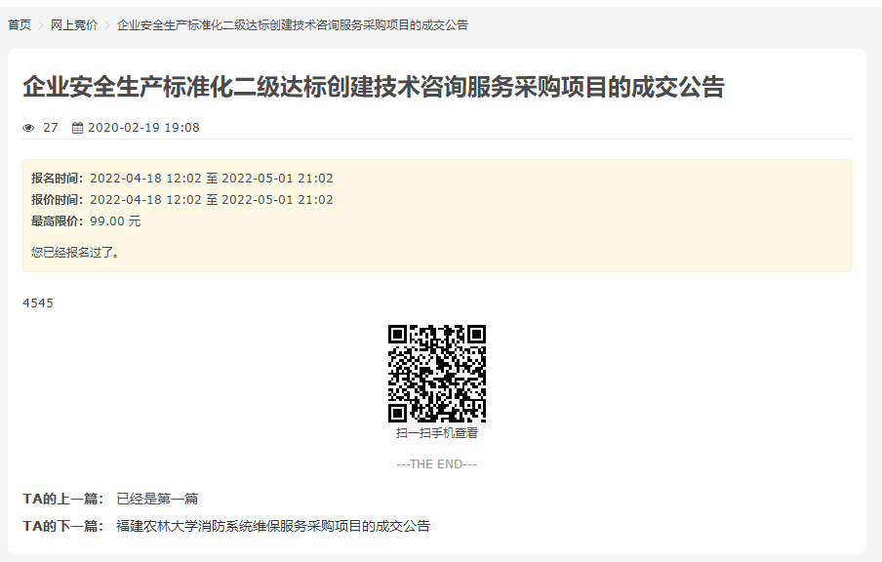
5、上传报名文件、报价文件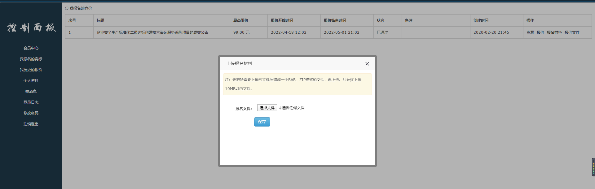
6、审核相关材料、报价文件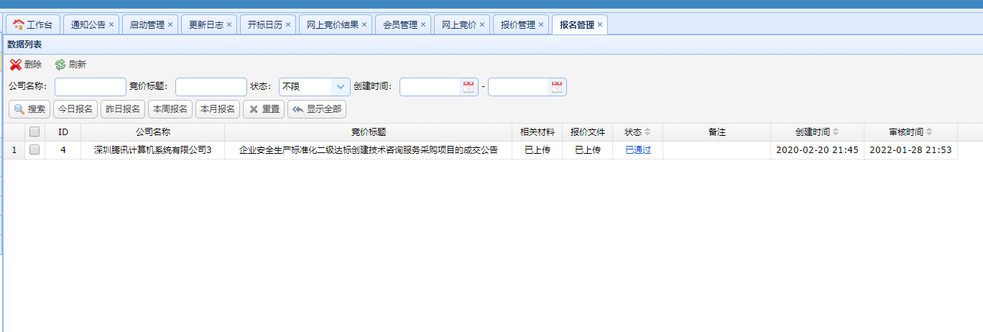
7、审核通过可参与竞价
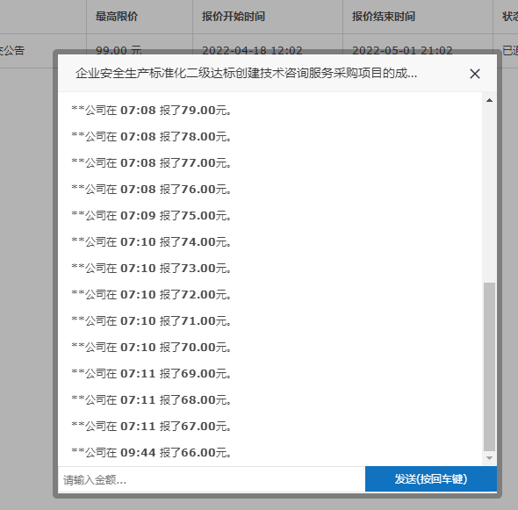
- 完成网上报价、可以在报价管理界面，指定中标者
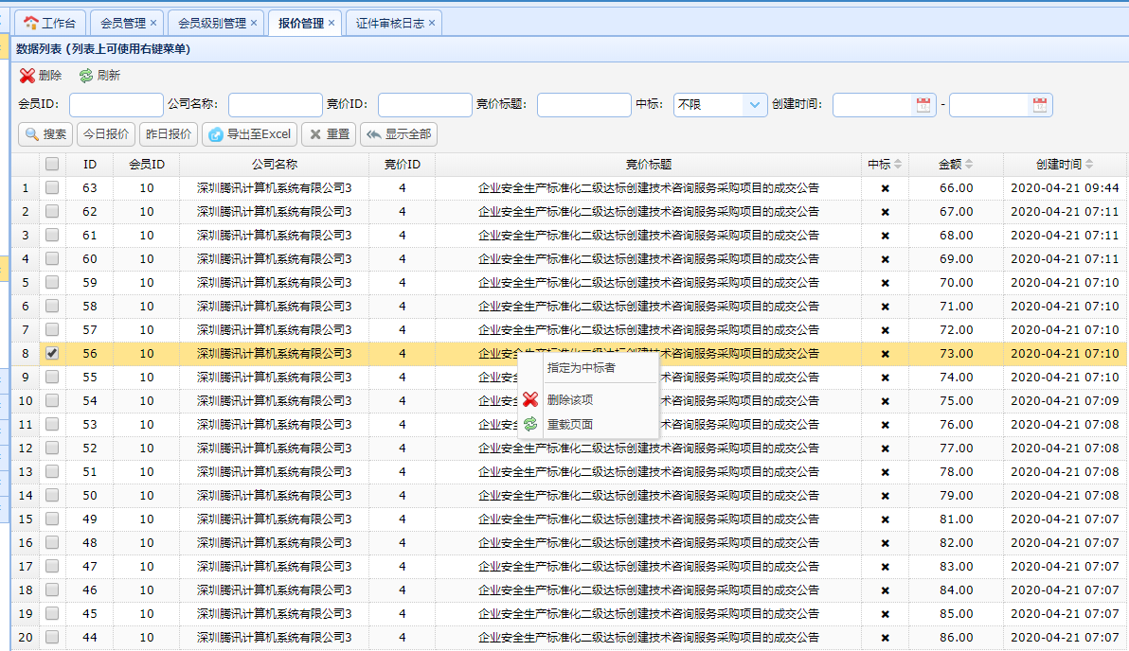
- 网上竞价界面菜单名词解释
- 计算中标者：将以改竞标报价最低为中标者
- 更新参与信息：会更新最终的报名数与报价数
- 中标者：查看中标者信息
- 补充结果：公布网上竞价最后的结果
